2048 – specyfikacja

Wersja 2.0

18.12.2020

1. **GUI**
   1. **Ekran po uruchomieniu aplikacji:**

Wynik

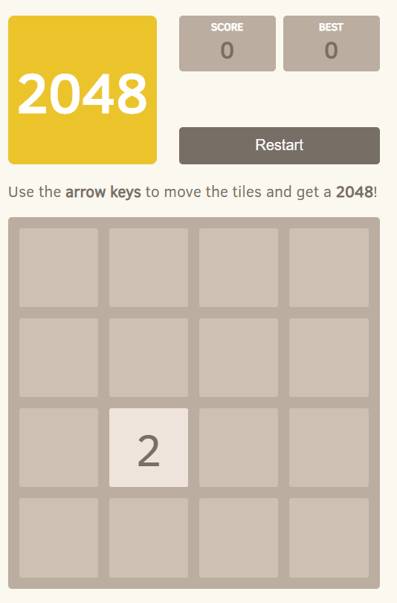

Najlepszy Wynik

Logo

Przycisk Restart

Puste pole

Plansza

Płytka

* 1. **Ekran po porażce**

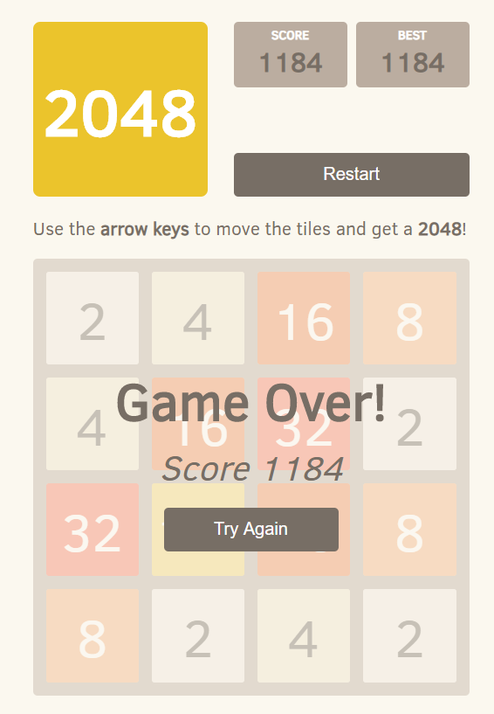

Informacja o porażce

Przycisk

Try Again

Uzyskany wynik

**Elementy GUI:**

**Logo –** Zdjęcie z logiem gry

**Wynik** – Napis informujący o obecnym wyniku

**Najlepszy wynik** – Napis informujący o najlepszym uzyskanym wyniku

**Przycisk Restart –** przycisk umożliwiający rozpoczęcie gry od nowa

**Przycisk Try Again** – Robi to samo co przycisk Restart

**Uzyskany wynik** – Zawiera informację o wyniku uzyskanym po zakończeniu gry.

**Informacja o porażce** – Napis informujący o przegranej

**Puste pole** – Patrz pole

**Płytka** – Patrz płytka

**Plansza** – Patrz plansza

1. **Cel projektu**

Stworzenie gry 2048 dla przeglądarek internetowych.

Gra 2048 to prosta gra logiczna, polegająca na przesuwaniu płytek. Jeśli dwie takie same płytki się zetkną to zostają ze sobą scalone. Celem gry jest osiągnięcie jak najwyższego wyniku.

1. **Słownik**

płytka – prostokąt przechowywujący jakąś liczbę, która określa wartość płytki.

pole - prostokątny obszar, na którym może być umieszczona płytka, inaczej jest puste.

plansza – macierz o zadanym wymiarze, w której przechowywane są płytki lub puste pola.

ruch – przesunięcie wszystkich płytek na daną stronę planszy, proces jest dokładniej opisany w pkt 4.2.

1. **Wymagania funkcjonalne**
   1. **Uruchomienie aplikacji i początek gry**

* Gra rozpoczyna się po uruchomieniu aplikacji lub po naciśnięciu przycisku restart lub przycisku Try Again.
* Po rozpoczęciu gry zostaje wyświetlony ekran zgodny z obrazkiem 1.1.
* Gra rozpoczyna się z jedną płytką na planszy na losowym polu, której wartość wynosi losowo 2 lub 4, prawdopodobieństwo pojawienia się 2 jest 10 razy większe.
* Początkowo wynik jest ustawiany na 0.
  1. **Rozgrywka**
* Wykonanie ruchu następuje po naciśnięciu strzałki, która określa kierunek ruchu, czyli prawo, lewo, góra lub dół. Zachodzą następujące przypadki:

-płytki sąsiadujące z krawędzią planszy (po stronie w którą są przesuwane), pozostają w miejscu.

-płytki sąsiadujące z płytkami o innej wartości niż wartość obecnej płytki (po stronie w którą są przesuwane), pozostają w miejscu.

-jeśli po stronie, w którą przesuwana jest płytka znajduje się puste pole, jest ona przesuwana na to pole. Proces ten powtarza się do momentu, aż po tej stronie płytki będzie znajdować się krawędź planszy lub płytka o innej wartości niż obecna.

-jeżeli po stronie, w którą wykonywany jest ruch, znajduje się płytka o takiej samej wartości jak wartość obecnej, wtedy obecna płytka zajmuje miejsce sąsiadującej płytki (po stronie, w którą jest wykonywany ruch), a jej wartość zostaje przemnożona razy 2. Sąsiadująca płytka znika z planszy. Następnie wynik zostaje zwiększony o wartość znajdującą się na obecnej płytce.

W opisanych powyżej przypadkach, najpierw rozpatrujemy płytki znajdujące się po tej stronie planszy, w którą wykonywany jest ruch i przesuwamy się stopniowo na przeciwną stronę. Czyli np. jeśli wykonywany jest ruch w lewo, to najpierw bierzemy pod uwagę płytki po lewej stronie planszy, a potem kolejne płytki po prawej stronie.

* Po wykonaniu każdego ruchu w miejsce losowego pustego pola pojawia się płytka z wartością 2 lub 4, prawdopodobieństwo pojawienia się liczby 2 jest 10 razy większe.
* Styl płytki zmienia się w zależności od reprezentowanej przez nią liczby (patrz 1.2).
  1. **Zakończenie rozgrywki**
* Gra kończy się, gdy żadna płytka nie może być przesunięta w którąkolwiek stronę, po czym pojawia się ekran zgodny z obrazkiem 1.2, zawierającym komunikat informujący o przegranej oraz o uzyskanym wyniku. Komunikat zawiera również przycisk Try Again, którego naciśnięcie powoduje rozpoczęcie nowej rozgrywki.
* Po zakończeniu gry aktualizowany jest najlepszy wynik.

1. **Wymagania niefunkcjonalne**

* Gra rozpoczyna się zaraz po uruchomieniu aplikacji, tj. w czasie mniejszym niż 1000 ms.
* Wynik nie jest wartością ujemną.
* Gra wyłącznie za pomocą myszy oraz strzałek na klawiaturze.
* Na planszy zawsze znajduje się przynajmniej 1 płytka i co najwyżej tyle płytek, ile jest wszystkich pól na planszy.

1. **Technologia:**

* React - <http://facebook.github.io/react/index.html>
* JSX - <http://facebook.github.io/react/docs/jsx-in-depth.html>
* SASS - <http://sass-lang.com>